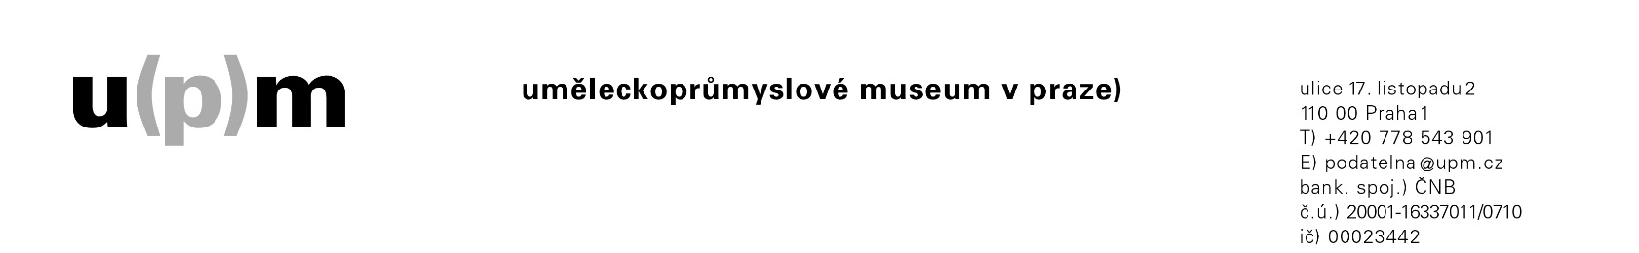

Rozhodnutí vyhlašovatele veřejné soutěže o změně – úpravě soutěžních podmínek
o nejvhodnější nabídku
na návrh na uzavření smlouvy na pronájem nebytových prostor s názvem

„Nájem nebytových prostor restaurace HB UPM 2022“

Vyhlašovatel a kontaktní údaje

Uměleckoprůmyslové museum v Praze
se sídlem: ulice 17. listopadu 2, 110 00 Praha 1
IČ: 00023442
web: www.upm.cz
zastoupené: PhDr. Helenou Koenigsmarkovou, ředitelkou muzea

kontaktní osoby zadavatele:
- Mgr. Václav Mráček, mracek@upm.cz, pro otázky právní,
- Ing. Petr Novák, petr.novak@upm.cz, tel. 773 752 941 pro otázky technické, provozní, prohlídka místa plnění.

Vyhlašovatel zveřejnil dne 25. 1. 2022 výzvu k podání nejvhodnějšího návrhu ve veřejné soutěži dle zákona č. 89/2012 Sb., Občanská zákoník (dále jen „Zákon“), na návrh na uzavření smlouvy na pronájem nebytových prostor s názvem „Nájem nebytových prostor restaurace HB UPM 2022“ (předmětná výzva dále jako „Výzva“).

I. Změna zadávací dokumentace – změna vybraných podmínek soutěže

Shora uvedený vyhlašovatel tímto oznamuje provedení dále uvedených změn Výzvy ve smyslu čl. XIII odst. 5, písm. d), e) Výzvy a ust. § 1774 Zákona.

- Vyhlašovatel mění čl. X. odst. 4 Výzvy takto:

Lhůta pro podání nabídek:

Datum: do 15. 3. 2022 hodina: do 15:00 hod

Provedená změna (vyznačená tučným písmem) spočívá v prodloužení lhůty pro podávání nabídek ze dne 28. 2. 2022 do dne 15. 3. 2022.

- Vyhlašovatel doplňuje čl. XIII. odst. 1. Výzvy takto:

Prohlídka místa plnění se bude konat ve dnech 31. 1. 2022 a 7. 2. 2022, dále ve dnech 14. 2., 21. 2., 28. 2. s 7. 3. 2022, vždy od 10:00 hodin. Sraz zájemců o tuto prohlídku je vždy před vchodem do zahrady UPM na rohu ul. 17. listopadu a ul. Široká, Praha 1. Zájemci o prohlídku svou účast na prohlídce (termín, počet osob) dohodnou předem telefonicky u kontaktní osoby vyhlašovatele (Petr Novák, tel: 773 752 941), a to alespoň 3 dny přede dnem konání prohlídky.
Kontaktní osobou pro zajištění prohlídky místa plnění je p. Petr Novák (petr.novak@upm.cz, tel:773 752 941). Prohlídky se z provozních důvodů mohou zúčastnit nejvýše 2 osoby za každého zájemce. Vyhlašovatel upozorňuje, že při prohlídce místa plnění jsou účastníci po celou dobu povinni dodržovat veškerá v době prohlídky platná mimořádná opatření uložená správními orgány k ochraně obyvatelstva před dalším rozšířením onemocnění covid-19.

Provedená změna (vyznačené tučným písmem) spočívají v tom, že vyhlašovatel rozšířil termíny pro prohlídku místa plnění a upřesnil úkon k zajištění prohlídky a kontaktní osoby.

II. Zveřejnění změny zadávacích podmínek výzvy

Tato změna zadávacích podmínek Výzvy bude zveřejněna na webových stránkách vyhlašovatele a dalších webových stránkách, na kterých byla Výzva zveřejněna.

V Praze dne 3. 2. 2022
zpracoval: Mg. Václav Mráček

